Slovenska Plaza 3*

Лето 2012 года

Цены от:
Количество ночей | Тип питания | Стоимость, руб.
7 ночей/8дней | Завтраки | 47265
7 ночей/8дней | Полупансион | 51103
7 ночей/8дней | Все включено | 55822
10 ночей/11дней | Завтраки | 60860
10 ночей/11дней | Полупансион | 64779
10 ночей/11дней | Все включено | 72936
14 ночей/15дней | Завтраки | 65779
14 ночей/15дней | Полупансион | 71257
14 ночей/15дней | Все включено | 82653
*Цена указана за 2-х человек

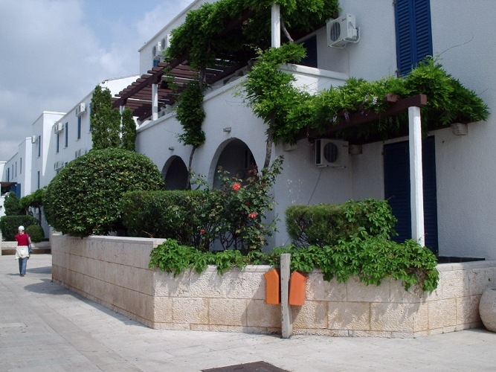

Контактная информация
Адрес | Slovenska plaza bb, 85310 Budva
Телефон | 8-10-381-86-451-654
Факс | 8-10-381-86-451-267
E-mail | brsales@cg.yu
Сайт: | http://www.budvanska-rivijera.co.yu

Тип гостиницы: Гостиничный комплекс
Расположение: через дорогу, Пляжный
Транспортная доступность:
Близость к аэропорту - Близко (> 20 до 40 км)

Об отеле:
Самый большой туристический комплекс в регионе, предлагает собой мини-город из 11 корпусов. Основное здание и корпуса связаны маленькими улочками и главной улицей Corso, на которой находятся сувенирные магазины, универсамы, бары и кафе, национальные и специализированные рестораны, пиццерии, пабы. На территории есть станция скорой помощи. До Старого Города можно добраться на туристическом поезде или прогуляться по пешеходной дорожке вдоль моря.

Месторасположение:
Гостиничный комплекс расположен в 1,3 км от исторической части г. Будва, в 50 метрах от пляжа. Расстояние до аэропорта Тиват - 21 км, до аэропорта в г. Дубровнике - 71 км.

Количество номеров:
703 номера

Типы номеров:
- Double rooms
- Triple rooms
- Apartaments (2+1)
- Apartaments (2+2)

Описание номеров:
- телефон
- балкон
- ванная комната с душем или ванной
- туалет

В апартаментах дополнительно – кухня, гостиная и вторая ванная комната

Типы питания:
- НВ - завтрак, ужин (шведский стол в основном ресторане «Приморский»)
- AI - все включено

Сервис:
- парковка
- сейф на рецепции
- аренда автомобилей
- reseption

Развлечения и спорт:
- торговый центр
- парикмахерская
- салон красоты
- спортивный центр
- 14 теннисных кортов
- футбольное поле
- баскетбольная площадка
- 10 столов для настольного тенниса
- водные виды спорта на пляже
- бассейн
- ТВ салон

Для детей:
- детский бассейн
- водная горка
- анимационные программы

Рестораны, бары:
- рестораны
- бары
- кафе

Пляж:
- в 50 м от комплекса
- муниципальный
- мелкогалечный

